****

**Backend as cool a service**

**제안서**

|  |  |  |  |  |  |  |  |
| --- | --- | --- | --- | --- | --- | --- | --- |
| 팀명 | | 바스 | | | | 지도교수 | 허준영 교수님 |
| 팀원 | | 조승모 | | 0892036 | | joeseungmo@gmail.com | |
| 김건태 | | 0892006 | | kuntae89@naver.com | |
| 한동희 | | 0892043 | | gksehd1004@naver.com | |
| 백민지 | | 1092019 | | iiioco@nate.com | |
| 홈페이지 | | https://github.com/kuntae/Baas | | | | | |
| **수정 날짜** | | **작성자** | | **수정 내용** | | | |
| **13.3.11** | | **공통** | | **초안 작성(목적, 결과물 개요, 일정)** | | | |
| **13.3.19** | | **공통** | | **목차 변경, 목적 변경, 일정 수정** | | | |
| **13.3.20** | | **공통** | | **설명 사진 추가** | | | |
| **13.6.19** | | **공통** | | **로고 변경** | | | |

**1. 프로젝트 수행 목적**

* 1. **프로젝트 개발 배경**

스마트 폰이 널리 보급되면서 어플리케이션의 수요가 증가하였다. 문화적으로 스마트폰에 의한 문화적 커뮤니티가 생성되었고 사회적으로는 스마트폰을 사용하여 업무를 보는 환경이 조성되었다. 이에 따라 어플리케이션이 경제적으로 큰 이익을 창출하는 시장이 되어 어플리케이션 개발자들의 수가 기하급수적으로 증가하였다. 보통 어플리케이션을 개발하기 위해선 소비자에게 직접 서비스하는 프론트 엔드가 아닌 서버, 백엔드를 세팅하는 작업이 필요하다.



**1.2프로젝트 기대 효과**

**1.2.1 프로젝트 개발 비용 감소**

대부분의 어플리케이션을 개발할 때 서버는 필수적으로 필요하다. 이에 개발자는 서버를 구매하고 환경을 구축하는데 많은 개발 비용을 투자해야한다. 특히, 개인 개발자의 경우 서버를 구매하는 비용은 전형적인 진입장벽이다. BacaS를 사용하면 개인 어플리케이션 개발자들의 부담을 줄일 수 있다.



**1.2.2 프로젝트 개발 기간 단축**

BacaS는 벡엔드 기능들을 모바일 응용 프로그램에서 API를 호출하는 서버 측 코드를 작성하지 않고도 모바일 응용 프로그램을 효율적으로 개발할 수 있는 환경을 제공한다. 개발자는 서버에 대한 최소한의 학습으로 개발이 가능하여 개발 기간을 단축할 수 있다. 아파치, 톰캣 등의 소프트웨어나 데이터베이스 관리 시스템 등의 학습 시간을 절약할 수 있다..

****

**1.3 프로젝트에서 제공할 수 있는 것**

로그인 기반의 어플리케이션에서 유저를 관리해주는 ‘개발자 관리‘, 사용자의 수와 상세 정보를 관리하는 ‘사용자 정보관리’, 공유하고자 하는 정보를 키 값 형태로 데이터베이스화한 ‘데이터 관리’, 특정 디바이스에 푸쉬 알림 메시지를 전송하는 ‘Push 알림’, 데이터에 저장된 정보 중 특정 위치에서 특정 반경 내에 들어가는 목록만 검색해주는 ‘POI’, 개발자의 SNS 계정을 이용해 어플리케이션을 자랑하는 ‘SNS’ 등 어플리케이션 개발자가 서버에 개발했던 기능을 쉽고 편리한 API 형태의 서비스로 제공한다.

**1.4 ‘BacaS’ 만의 차별성**

**1.4.1 경제성**

baas.io와 같이 BaaS를 제공하는 업체에서는 정식버전을 사용하려면 일정금액을 지불해야 한다. 하지만 BacaS는 무료로 BaaS 서비스를 제공하여 개인 어플리케이션 개발에게 경제적인 부담을 줄여준다.

**1.4.2 언어 접근성**

BacaS는 기존 BaaS 서비스와 달리 한글로 기능과 매뉴얼을 제공한다. 따라서 한국 앱 개발자들의 진입장벽이 될 수 있는 언어의 접근성을 줄여준다.

**1.4.3 용량 확장성**

BacaS에서 사용하는 MonoDB는 스키마의 제약 없이 json 형태로 document를 저장하기 때문에 수평적 확장성을 특징으로 한다. 따라서 하드디스크의 용량을 추가한다면 서버의 용량을 늘리는 것이 가능하다.

**1.4.4 가시성**

기존 BaaS서비스의 경우 화면에 글씨만을 보여주며 명령을 실행하기 위해서는 특정 명령어를 알고 있어야 한다. BacaS는 웹에서 표와 그래프 등의 비주얼적인 요소를 추가하여 데이터를 보여주며 버튼 클릭과 간단한 텍스트 입력 등으로 개발자의 명령을 수행 가능하도록 한다.

**2. 프로젝트 개요**

**2.1 프로젝트 설명**

**2.1.1 구동 환경**

Linux Cent Os 6.3 or Linux 환경.

**2.1.2 전체 구성**

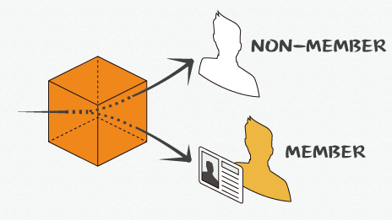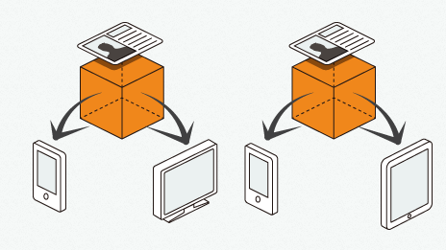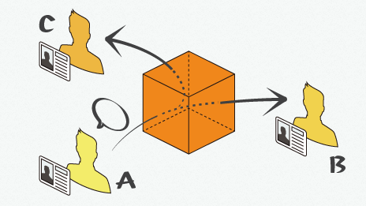

**2.1.3 상세 설명**

어플리케이션 개발자가 구현해야 할 서버 기능을 미리 구현하여 기능들로 제공하는 서비스이다. BacaS를 사용하면 어플리케이션의 개발 비용을 줄일 수 있고, 개발기간을 단축하여 선점이 중요한 어프리케이션 시장에 빠르게 진입할 수 있다는 장점을 가지고 있다. 또 딱딱한 콘솔화면에서 Baas를 조작하지 않고 관리 웹 페이지를 통해 사용자가 눈으로 보고 제어 할 수 있다는 장점이 있다.

**2.2 같은 또는 유사한 제품**

**2.2.1 baas.io**

**C:\Users\Jo\Desktop\baasio.jpg**

baas.io는 iOS, Android, JS 등 멀티 플랫폼을 지원하는 모바일 앱 개발자를 위한 백엔드 플랫폼이다. 현재 사용자 정보관리, 데이터 관리, 파일관리, POI, Push 등의 기능을 제공하고 있다. baas.io는 오픈 베타 서비스 중이며, 향후 유료화로 서비스를 제공할 예정이다.

**2.2.2 BaasBox**

****

BaasBox는 모바일 앱과 인터넷 응용 프로그램에 백앤드 서비스를 제공하는 서버이다. BaasBox는 계정 관리, 데이터 관리, 위치기반 서비스 등의 기능을 제공하고 있다.

**2.3 관련기술 소개**

**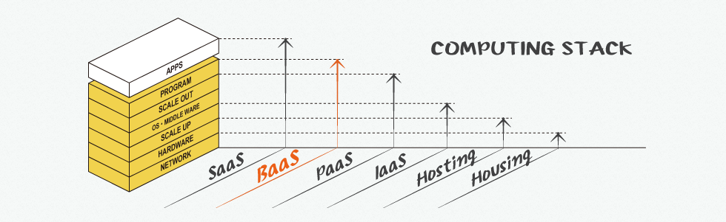**

**2.3.1 SaaS (Software as a Service)**

SaaS는 어플리케이션을 사용자에게 빌려주는 서비스를 말한다. 더 자세히 말하자면 우리가 사용하는 일반 컴퓨터는 소프트웨어 자체를 실행할 수 있다. 하지만 스마트폰, 태블릿pc와 같은 기기들은 컴퓨터에서 실행하는 소프트웨어를 모두 가지고 있지 않는다. 이럴 때 클라우드 서비스를 통해 필요한 소프트웨어를 서비스 받을 수 있다. 스마트폰의 앱쳐럼 소프트웨어를 다운 받아 사용할 수도 있고 제공업체에서 소프트웨어를 실행시켜 진행화면만 보게 할 수도 있다. 소프트웨어를 구입하여 사용하는 개념에서 빌려사용하는 렌트의 개념은 점점 더 확산되고 중소기업 뿐만 아니라 대기업에서도 적극적인 도입을 검토 중이며 많이 사용되고 있다.

**2.3.2 PaaS (Platform as a Service)**

플랫폼이란 프로그램을 실행할 수 있는 윈도우, 리눅스와 같은 운영체제를 얘기한다. 또한 특정 프로그램 언어를 개발하기 위해 만들어진 개발 환경도 플랫폼이라고 말할 수 있다. Paas는 이러한 플랫폼을 서비스 받는 것이다. 주로 데이터베이스를 포함하여 특정 개발 환경 플랫폼을 서비스 받아 개발하는데 사용된다. 구글이나 네이버, 다음 등에서 제공하는 OPEN API들이 PaaS의 일종이며, 구글의 ‘앱 엔진’이나 Bungee Labs의 ‘번지커넥트’ 등은 직접 온라인 서비스를 개발에서 배포, 관리까지 가능한 플랫폼을 제공하고 있다.

**2.3.3 HaaS (Hardware as a Service)**

Haas는 특정 하드웨어가 필요한 경우 제공 업체로부터 하드웨어를 서비스 받는 것이다. 특정 하드웨어를 자체 구축이 어려운 경우 서비스를 받을 수 있는 것이다. HaaS와 PaaS는 필요에 따라 같이 서비스 받기도 한다. 예를 들어 아마존의 가상서버 임대서비스 아마존 EC2, 스토리 임대 서비스 아마존 S3 등과 같은 것이다.

**2.3.4 IaaS (Infrastructure as a Service)**

IaaS는 특히 기업에 많이 서비스 되는 용어이다. 서버, 스토리지, 네트워크를 가상화 환경으로 만들어서 필요에 따라 자원을 사용할 수 있게 해주는 서비스를 말한다. IaaS는 위에서 설명한 SaaS, PaaS, HaaS보다 좀 더 포괄적인 개념으로 볼 수 있다. 예를 들자면 호스트웨이의 fiexcloud 서버 서비스와 같은 것이 있다. fiexCloud Server는 가상 공간의 서버 자원을 서비스로 서버의 확장이 자유롭게 가능하고 윈도우와 리눅스 모두를 지원하며 단 몇 분 만에 서버 설정이 가능한 IaaS형 클라우드 서비스다.

**2.4 사용되는 기술의 대표적인 이름**

**2.4.1 Javascript**

객체 기반의 스크립트 프로그래밍 언어이다. 주로 웹 사이트에서 많이 사용하며, 다른 응용프로그램의 내장 객체에도 접근할 수 있는 기능을 가지고 있다. 웹 사이트에서는 브라우저 컨트롤, 간단한 계산, 사용자 데이터 검증, 날짜와 시간 제어, HTML페이지 생성 등을 할 수 있다.

**2.4.2 Node.js**



V8이라는 자바스크립트 엔진 위에서 동작하는 이벤트 처리 I/O 프레임워크이다. 대부분의 자바스크립트가 웹 브라우저에서 실행되는 것과는 달리, Node.js는 서버 측에서 실행된다. Node.js는 일부 CommonJS 명세를 구현하고 있으며, 쌍방향 테스트를 위해 쉘 프로그램과 같은 REPL(레플) 환경을 포함하고 있다. Node.js의 장점은 서버 요청을 비동기적으로 처리하는 장점이 있다. 기존의 널리 사용되는 아파치나 톰캣, 레진 서버 등과들 궤가 다른 것이다. 서버 요청을 비동기적으로 처리하면, 서버 요청이 많아져도 속도의 저하가 급격히 감소하는 특징이 있다.

**2.4.2 MongoDB**



MongoDB는 Document 데이터 베이스 계열의 NoSQL 데이터베이스이다. 유연한 데이터 구조와 중복데이터를 허용하는 특성이 있어 필드의 추가/삭제/변경이 빈번한 웹 서비스에 적합한 데이터베이스이다.

**2.5 현실적 제약 조건**

|  |  |
| --- | --- |
| 산업 표준에 따른 제약 | BacaS는 리눅스 운영체제 환경에서 작동이 가능하도록 한다. |
| 경제성 | 서버구축을 대신해줘 개발비용과 개발시간이 줄어든다. |
| 윤리성 | BacaS는 사회 통념적으로 받아들여지는 윤리기준을 따른다. 하지만 BacaS를 이용해 만들어지는 앱에 대한 윤리적인 책임은 앱 개발자에게 있다. |
| 안전성 | BacaS는 시스템 내의 다른 데이터를 변경하거나, 다른 프로세스에 이상이 생기지않도록 한다.. |
| 신뢰성 | 인증된 개발자가 원하는 데이터를 요청하였을 때 이를 제공한다. |
| 미학 | 개발자의 입장에서 바스를 사용하는데 시각적인 불편함이 없도록 한다. |
| 환경에 미치는 영향 | BacaS는 소프트웨어이므로 환경적인 악영향을 끼치지 않는다. |
| 사회에 미치는 영향 | 개인 개발자가 서버를 구축하는 시간이 줄어들어, 소규모 앱 개발이 활성화될 것이다. |

**2.6 개발 방법론**

**2.6.1 나선형 개발**

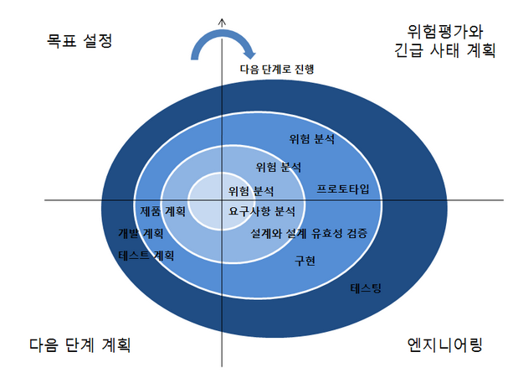

목표 설정 :　프로젝트의 현재 단계에서 목표를 식별하고 결정

위험 평가 : 주요 위험을 식별하고 위험 최소화와 긴급 사태 대응책을 확립

엔지리어링 :　작업 실행 (요구사항 분석, 설계, 개발, 테스팅 등)

계획 : 프로젝트는 검토하고 다음 반복 단계의 계획 시작

개발 주요기능을 사전에 위험분석을 통하여 반복적으로 수행함으로써, 최종 소프트웨어 개발까지 점진적으로 구현하는 방법이다. 선형순차 모델의 제어와 Prototyping의 반복적 특성을 체계적으로 결함 시킨 단계적 프로세스 모델이다. 이미 개발된 Prototype을 지속적으로 발전시켜 최종 소프트웨어에 이르게 하는 모델이다. 대규모 시스템 및 위험부담이 큰 시스템 개발에 적합하다. Critical Success Feature를 먼저 개발한다. 위험 명세화 및 위험 최소화에 최우선, 성과를 보면서 투자, 위험부담 최소화한다. 나선형 모델에서 소프트웨어는 점진적인 Release단계로 개발하며, 개발자의 위험요소 식별 및 해결 능력이 중요하다.

**2.7 개발 도구**

**2.7.1CentOS6.3**



레드헷 계열의 자체 커뮤니티에 의해 관리되는 리눅스 운영체제이다. 사용하는 꾸러미 형식은 RPM(Red Hat Package Manager)이다. 개발 시에 2012년 7월에 배포된 6.3버전을 사용한다.

**2.7.2 eclipse**

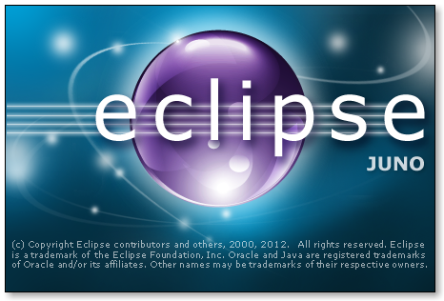

자바를 비롯한 다양한 언어를 지원하는 범용 응용 소프트웨어 플랫폼이다. 이클립스는 플러그인을 실행하는 코어 플랫폼, 표준 번들링 프레임워크인 OSGi, 이식가능한 GUI 위젯툴킷인 SWT, 고급 컴포넌트를 구성하는 작업을 간략화할 수 있게 해주는 JFace와 이클립스 위크벤치로 구성된다. 이클립스는 플러그인을 사용하면 여러가지 이클립스 기능을 확장할 수 있다. 예를 들면, 자바가 아닌 C 언어나 파이썬 언어로 확장하거나, LaTaX와 같은 조판 언어를 활용하거나, 텔넷과 같은 네트워크 응용, 데이터베이스 관리를 가능하게 한다. 개발 시에는 2012년 6월에 배포한 4.2버전(Juno)을 사용한다.

**2.7.3 editplus**



마이크로소프트 위도용 문서 편집기로 텍스트, HTML, C/C++, 펄, PHP, 자바, JSP, 자바스크립트, VBS, CSS, XML, C#등의 파일유형을 지원한다.

**2.7.4 putty**

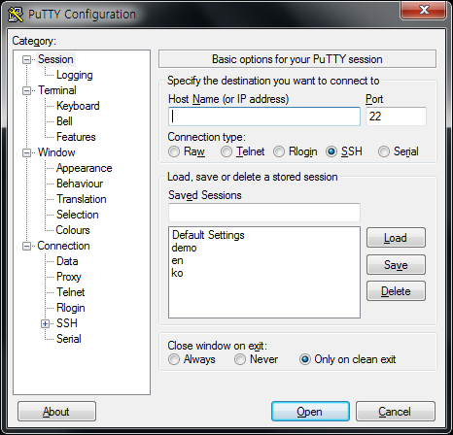

telnet 혹은 ssh 접속을 시도할 때 사용할 수 있는 프리웨어 터미널 프로그램이다. 클라이언트에서 서버에 접속하여 터미널 프로그램을 사용하는 것 같은 작업을 할 수 있다.

**2.7.5 filliza**



telnet 혹은 ssh 접속을 시도할 때 사용할 수 있는 파일전송 프로그램이다. 클라이언트에서 서버에 접속하여 파일을 전송하거나 전송받을 수 있다.

**3. 프로젝트 일정**

**3.1 조직도**

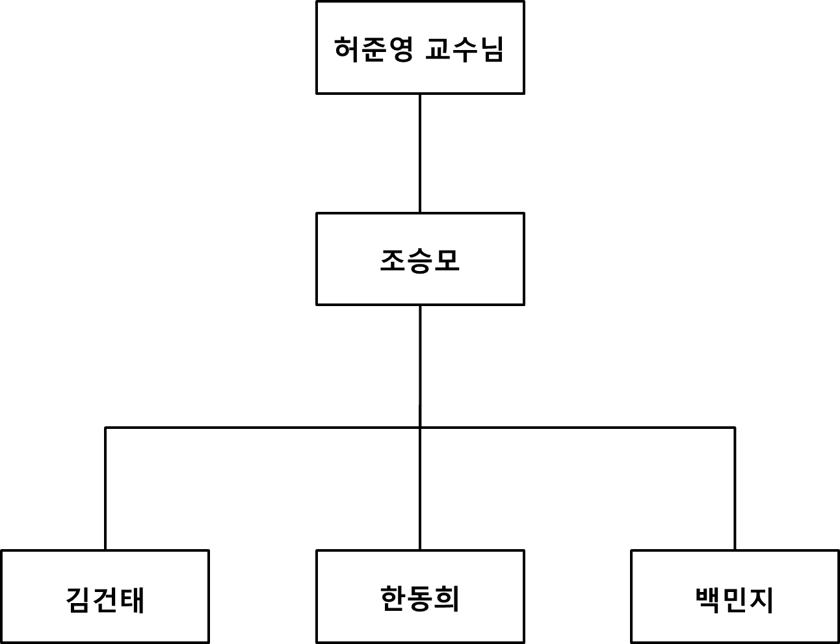

**3.2 역할 분담**

|  |  |
| --- | --- |
| **조원** | **역할** |
| **허준영 교수님** | **지도교수** |
| **조승모** | **조장, 회의일정관리, 코딩** |
| **김건태** | **코딩, 이슈관리** |
| **한동희** | **코딩, 버전관리** |
| **백민지** | **코딩, 문서관리** |

**3.3 수행 일정**

|  |  |  |
| --- | --- | --- |
| **3월** | **내용** | **결과물** |
| **1주차** |  |  |
| **2주차** |  |  |
| **3주차** | 제안서 1차 작성, 요구사항 명세서 작성 | 제안서 1차 |
| **4주차** | 요구사항 명세서 작성, 개발 환경 구축 | 요구사항명세서 |

|  |  |  |
| --- | --- | --- |
| **4월** | **내용** | **결과물** |
| **1주차** | 사용자 관리 기능, Ranking 기능 구현 |  |
| **2주차** | Ranking 기능 구현, 데이터 저장 기능 |  |
| **3주차** | PUSH 기능 구현, 프로토타입 발표준비 |  |
| **4주차** | Location 기능 구현 |  |

|  |  |  |
| --- | --- | --- |
| **5월** | **내용** | **결과물** |
| **1주차** | Location 기능 구현 |  |
| **2주차** | Location 기능 구현, SNS 로그인 기능 구현, 데모1준비 | 데모 1 |
| **3주차** | 배너 및 미구현 기능 구현. |  |
| **4주차** | 배너 및 미구현 기능 구현. | 데모 2 |

|  |  |  |
| --- | --- | --- |
| **6월** | **내용** | **결과물** |
| **1주차** | 최종 발표 준비 | 최종 발표물 |
| **2주차** |  |  |
| **3주차** |  |  |
| **4주차** |  |  |

**4. 참고 자료**

**4.1 참고 사이트**

위키피디아(<http://ko.wikipedia.org>)

mongoDB([www.mongodb.org/](http://www.mongodb.org/" \t "_blank))

Node.js([nodejs.org/](http://nodejs.org/))

**4.2 참고 서적 및 논문**

Node.js 노드제이에스 프로그래밍 – 에이콘출판 변정훈 저

모던 웹을 위한 Node.js 프로그래밍 – 한빛미디어 윤인성 저

MongoDB in Action 몽고디비 인 액션 – 제이펍출판 카일 뱅커 저 차건회 역

CENTOS 리눅스 구축관리 실무 – 수퍼유저코이아 출판 김태용 저